

基隆市八斗高中2024世界人權日教學成果照片

活動名稱：2024世界人權日教學活動

日期：113.11.6

班級：901

人數：



COMPULSORY EDUCATION ADVISORY GROUP HUMAN RIGHT

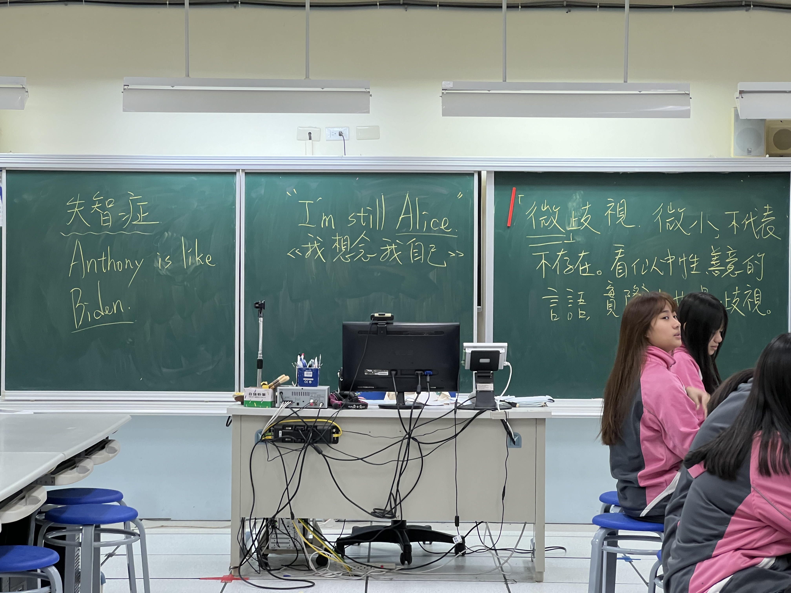

內容概述：與課程內容失智症連結引導至人權議題「微歧視」

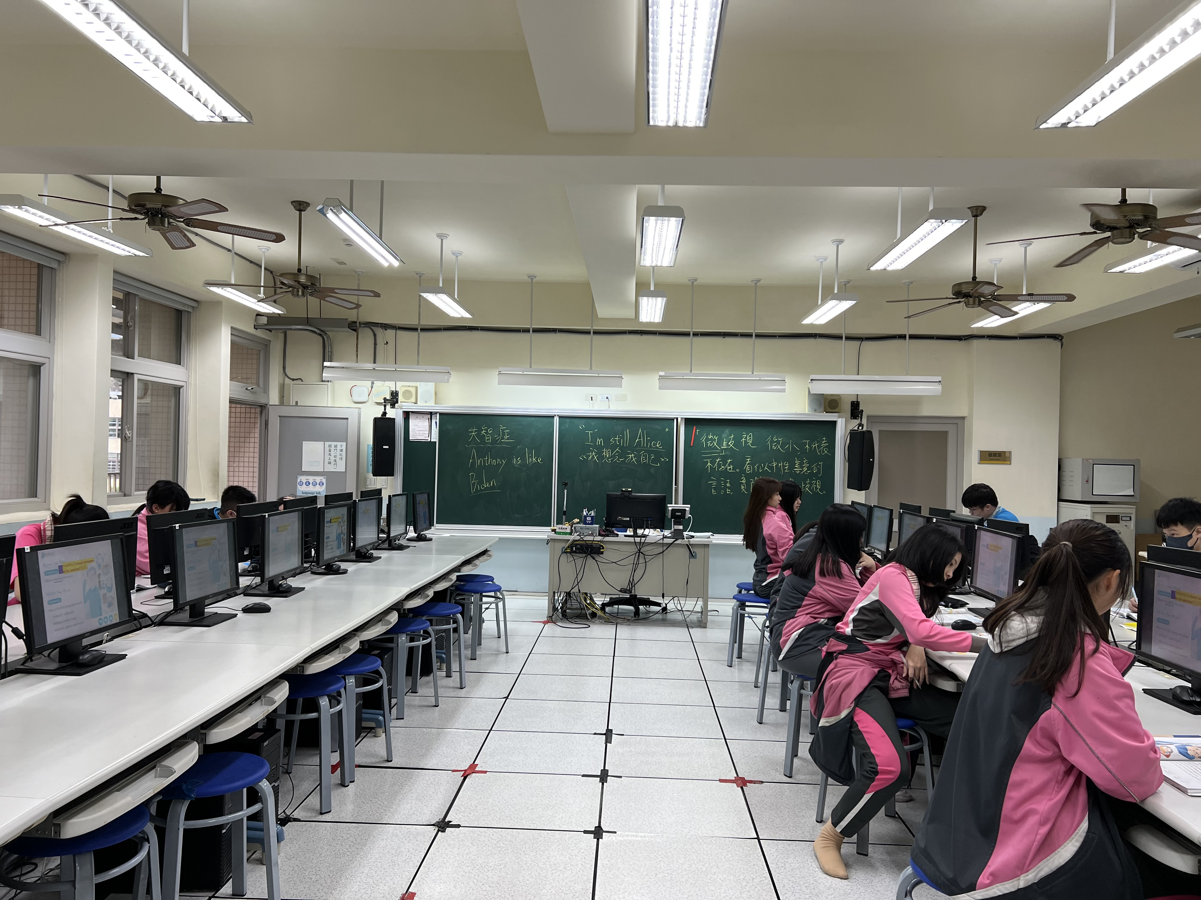

內容概述：讓學生了解「微歧視」存在生活中必須重視與避免。